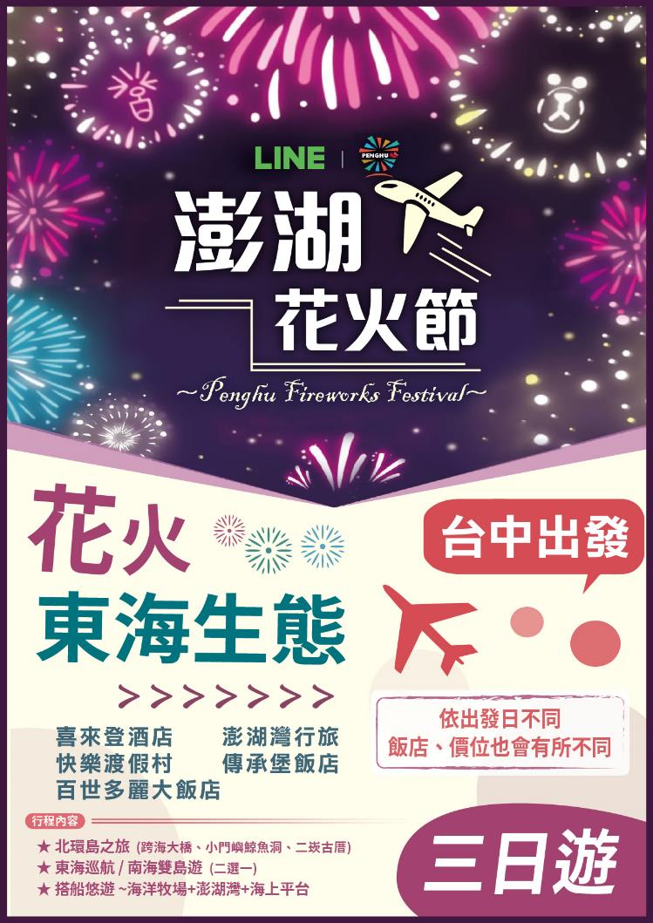

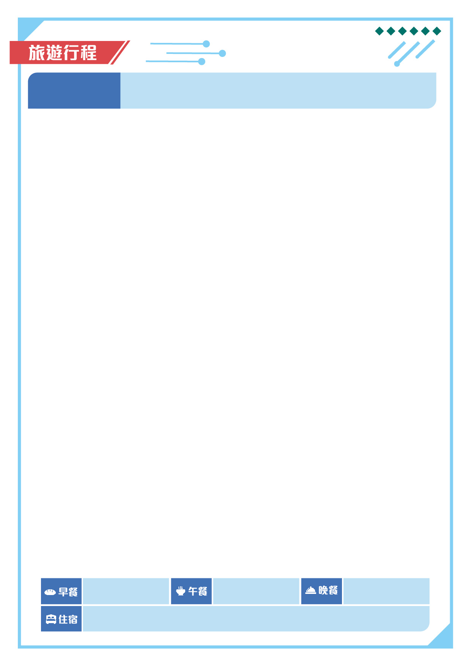

**第一天**

**澎湖灣行旅或傳承堡或快樂渡假村或同級**

**美味合菜(200/人)**

**敬請自理**

**敬請自理**

**台中清泉崗~澎湖馬公～北環島之旅(跨海大橋、小門嶼鯨魚洞  
、二崁古厝、大菓葉玄武岩、通樑古榕→自由購(土特產)**

**參考航班：AE2791 12:50/13:30**

**於台灣機場集合，搭乘飛機抵達澎湖。專業領隊歡迎您的到來，親切向您解說活 動安排及注意事項，隨即展開菊島渡假活動。**

**【跨海大橋】**

連接西嶼鄉及白沙鄉,全長 2478 公尺，位在白沙、漁翁兩島之間的吼門水道。

**【小門嶼鯨魚洞】**

整個鯨魚洞的外觀，頗似一隻大型的抹香鯨露出頭來的樣子，中間的大洞，則是牠的眼框，身體部分深埋海中，因此稱為鯨魚洞。

**【大菓葉玄武岩】**

六角柱狀玄武岩，但因為長年覆蓋於表土下，所以節理保持得相當完整。

**【二崁陳家古厝】**

擁有百年歷史的閩南五落式古厝，四周景致保存良好，古井、石磨、牛車…

**【通樑古榕】**

通梁村位在白沙島的西端，即在通過跨海大橋鄰近不遠處，通梁古榕位在通梁村保安宮前，樹齡至今已經有三百多年，傳說三百多年前有艘貿易船在吼門水道遇難沉沒，僅剩一株樹苗漂至岸邊為村民所拾穫而栽種，樹枝不斷生長後，氣根下垂於地，又著地生長而延展成一片茂盛濃密的樹林，成為納涼、避暑的好地方。



**依出發日期不同，飯店房價不同，售價也會不同~請留意!!!**

**報名選擇 行程A或B（二選一、請事先告知）**

**A：【東海生態之旅】**(適合家庭式客人與喜歡生態的小朋友)

1.飯店接送到東海~歧頭碼頭至鳥嶼島來回船

2.島嶼巡航(員貝後山三大景點、會移動~澎澎灘、鳥嶼島)

3.水上活動：香蕉船、拖曳圈、超級漫波、大力水手、海戰車、搖擺飛船、水上摩托車、浮潛   
或 海釣（二選一、請事先統計）  
**(務必穿著救生裝備+遵從救生員指導~排隊)**

**備註：海釣行程如遇天候不佳(含海浪太大），為維護旅客安全，海釣則改為岸釣，敬請見諒。**

4.潮間帶踏浪+抱墩抓魚+浮潛餵魚秀

**B：【南海雙島遊】**

**集合南海碼頭**~搭遊船前往【望安島】島上最有名的『中社古厝』陸小芬~殺夫拍片現場、『呂洞賓~仙人台腳印』、像世界風景畫的『景窗』…您可知道嗎?望安島是全台灣唯一的綠蠵龜保護地! 目的地澎湖最美的【七美島】騎機車展開環島觀光：島上最有名的是~『雙心石滬』、像月球上的荒土『月世界』、海煙漂渺的海上『巨龍岩』及『七美石獅』『白色南滬燈塔』及訴說淒美的愛情故事的『望夫崖』…。

＜上岸觀光~機車2人1台,單人騎乘+150元,若改坐車觀光+150元/人＞

**備註：因為氣候因素而無法出海時將安排替代行程︰風櫃半島＋青灣情人沙灘＋山水濕地＋三零高地+摩西分海**

**【昇恆昌免稅店】**

最大免稅商店，大型購物中心，可購 1 瓶酒、1 條菸，第三天機場取貨。

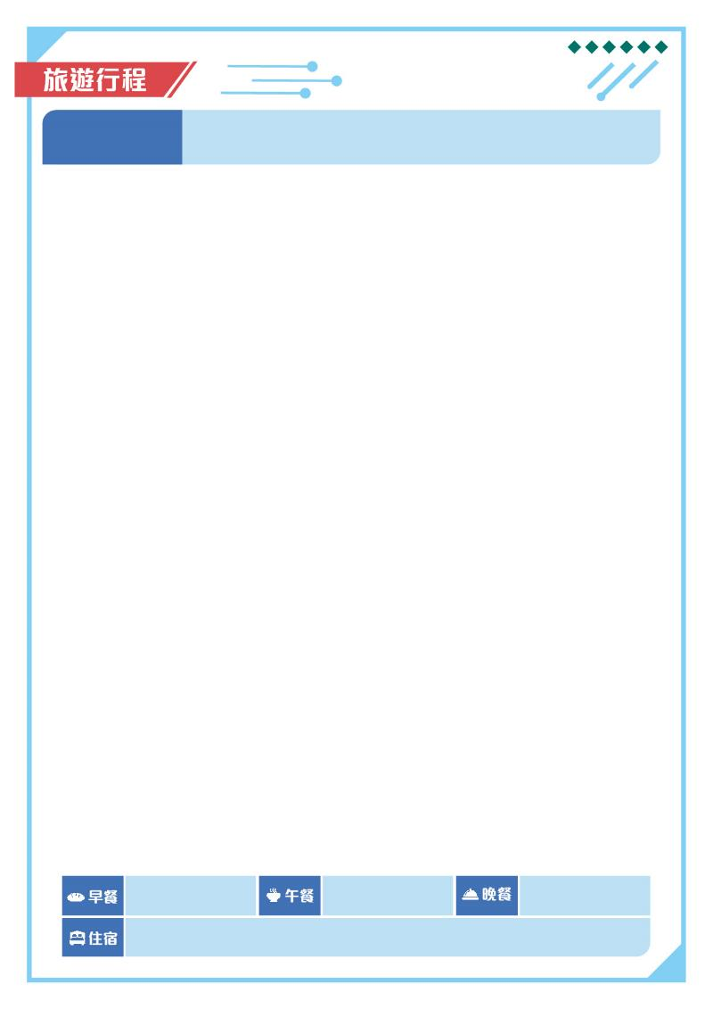**依出發日期不同，飯店房價不同，售價也會不同~請留意!!!**

**澎湖灣行旅或百世多麗或傳承堡或快樂渡假村或同級**

第二天

**A：東海生態+踏浪抱礅+水上8項活動(不限次數)**

**B：南海雙島遊（七美<含機車>.望安<含機車>）**

**離島合菜餐**

**飯店早餐**

**海鮮合菜(300/人)**



**搭船悠遊（海洋牧場+澎湖灣+海上平台）**

**馬公機場~清泉崗機場**

**第三天**

**參考航班：AE2794 14:20/15:00**

**【海洋牧場】**往南海遊客中心~澎湖灣海上樂園:

**【海洋牧場親體驗】**海鱺餵食秀、箱網養殖生態之旅**(因季節交替而有所更動)**

**【海上現烤牡蠣、品嚐海鮮粥】**品嚐新鮮美味{牡蠣}及鮮甜的{海產粥}

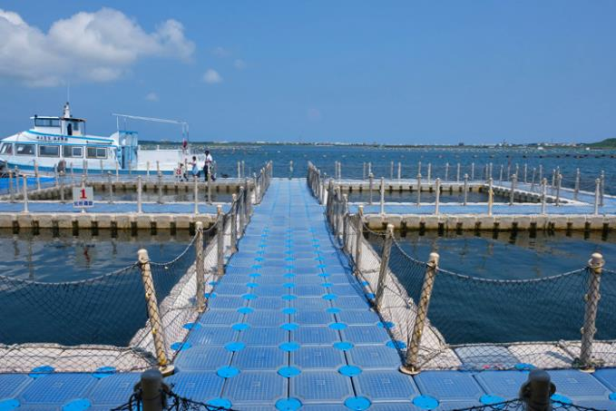

**溫暖的家**

**海上平台上~**

**海鮮粥+烤蚵**

**X**

**飯店早餐**

**1 報名需要：姓名.出生年月日.身分證字號~請繳 訂金每人5000元。**

**注意：請依出發當日繳驗身分證件【真實姓名】並注意「冠夫姓」與否。**

**2 搭機：大人（身分證、駕照、健保卡 其中一項）、  
小孩（有相片健保卡或戶口名簿或3個月內戶籍謄本），**

**3 團體行程航班搭配多為午去午回之航段  
但仍依航空公司實際配位為準，不便之處，敬請見諒。**

**4 住宿不能指定。行程須配合班機、潮汐、天候…等狀況  
會此因而前後順序調動，請大家配合！謝謝!**

**6 本專案佔床兒童與成人同價。**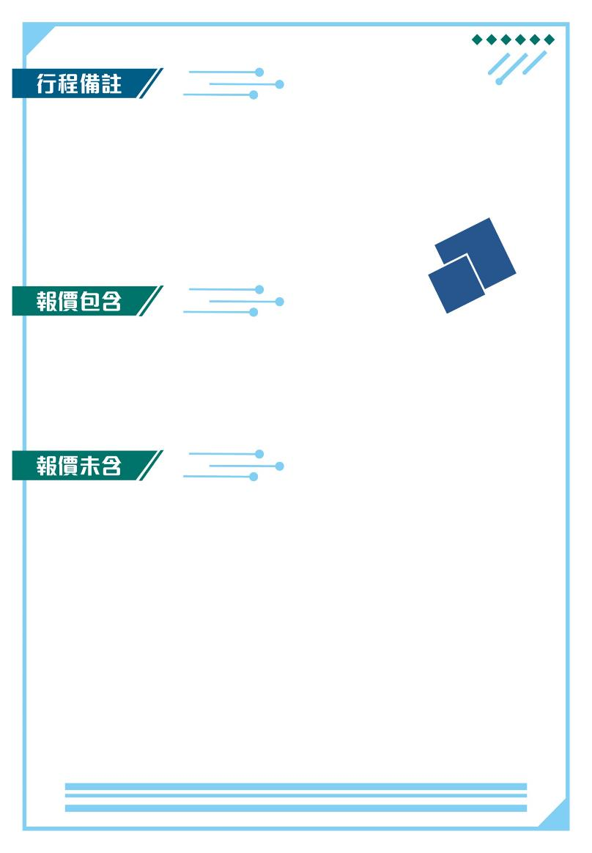

**1.台中/馬公 來回機票**

**2.飯店二晚住宿**

**3.馬公環島車資，東海船資(水上活動)，南海船資，海洋牧場**

**4.每人200萬契約責任險+20萬意外醫療**

**1.行程以外之各項開支。**

**2.導遊小費100*3天=300元/人。**

**| 售價備註 |**

1. **2歲以下嬰兒收NT1000**
2. **6歲以下小不佔床-1500**
3. **四人一室-500/人**
4. **指定二小床房型需另加價**
5. **敬老、愛心票扣800/人**
6. **亦可以改自由行費用-2000/人**

**依出發日期不同，飯店房價不同，售價也會不同~請留意!!!**

**PS：敬老、愛心票只能開團體的30%，所以必須依照報名人數的比率給優惠喔!**